Кафедра заснована в 1930 році і спочатку мала назву розведення с.г. тварин. Засновник доктор с.г. наук., професор І.С. Журавок.

В історію розвитку кафедри зробили вагомий внесок: А.Ф. Цимборович, Н.Г. Котленко, В.П. Коваленко, А.М. Микитас; В.І. Борьба, Т.І. Нежлукченко.

З 2019 року кафедру очолює кандидат с.г. наук, доцент, відмінник ІІІ ступеню аграрної освіти та науки, заслужений працівник освіти України – **Пелих Наталія Леонідівна.**

Призначення кафедри - подальше підвищення продуктивних і племінних якостей тварин шляхом використання інтенсивних факторів розвитку, до яких відноситься використання сучасних досягнень генетики, біотехнології, кібернетики, і сучасного адаптивного ведення галузі тваринництва.

У 1998 році, враховуючи значну питому вагу дисциплін з питань генетики сільськогосподарських тварин, назву кафедри змінено на генетики і розведення сільськогосподарських тварин.

Основне завдання кафедри - це викладання курсів генетики с.-г. тварин, розведення с.г. тварин, методики дослідної справи, акушерства і штучного осіменіння тварин. Засновниками і керівниками кафедри були видатні вчені доктори наук, професори І.С. Журавок і А.Ф. Цимбарович. Вони плідно працювали над питаннями селекції і генетики великої рогатої худоби, овець. Із 1981 року і до 2010 року кафедру очолював професор, член-кореспондент Національної академії аграрних наук, академік Академії наук вищої школи України, заслужений діяч науки і техніки України, кавалер ордена «За заслуги» ІІІ ступеню та Святого князя Володимира – Віталій Петрович Коваленко. У 2011 році кафедра названа ім’ям професора В.П.Коваленка.

У післявоєнний період під керівництвом професора І.С.Журавка виконані наукові дослідження по удосконаленню продуктивних якостей регіональної червоної степової породи великої рогатої худоби, створенню племінних заводів і племінних ферм для південного регіону. Значний обсяг роботи було проведено з отримання високопродуктивного масиву зебувидної худоби, пристосованої до екстремальних умов півдня України.

Під керівництвом професора І.С.Журавка було підготовлено ряд кандидатів наук, серед яких Котленко Н.Г., доцент кафедри з 1963 по 1995рр., а в період з 1970 по 1980 роки – декан зооінженерного факультету. Котленко Н.Г. проводила дослідження з питань селекції овець асканійської тонкорунної породи в держплемзаводі «Червоний чабан» Каланчацького району Херсонської області, в результаті проведених досліджень було вивчено їх продуктивні якості і біологічні особливості.

Під керівництвом професора А.Ф.Цимбаровича на кафедрі проведені дослідження з розробки методів підвищення відтворювальної здатності свиней і овець і запропоновані ефективні прийоми отримання ранніх окотів.

Починаючи з 1963-1965р.р. співробітники кафедри активно включились в процес удосконалення молочної худоби Херсонської області з використанням ввідного схрещування з англерською породою.

У цей період були захищені кандидатські дисертації В.І.Борьбою, М.Б.Данильченко, С.І.Коровніковим. Проведені ними дослідження сприяли підвищенню молочної продуктивності худоби в ряді господарств Херсонської та Миколаївської областей на 350-550кг, відсоток вмісту жиру збільшився на 0,05-0,1%, значно підвищилася пристосованість до машинного доїння, що сприяло переходу молочного скотарства до поточно-цехової системи виробництва.

Ці піонерські роботи були використані на другому і третьому етапах формування високопродуктивних стад молочної худоби з використанням кращого світового генофонду – червоної степової і голштинської порід, що дозволило створити великі масиви голштинізованної худоби з продуктивністю 4000-4500 кг молока, вмістом жиру 3,65-3,75%.

Під головуванням професора В.П.Коваленка було розпочато розробку теоретичних і практичних питань з підвищення ефективності селекційного процесу в тваринництві та використанням генетико-математичних методів і комп’ютерної техніки. Спільно з доцентами С.Я.Плоткіним, С.Ю.Болілою розроблені математичні моделі основних продуктивних ознак тварин, що дає можливість з високою точністю (Р<0,95) описувати експериментальні дані, а також прогнозувати рівень фінальної продуктивності, виходячи з показників, отриманих в ранньому онтогенезі. Були розроблені програми для програмування на мікрокалькуляторах, видані методичні вказівки з питань математичного моделювання росту та продуктивності с.-г. тварин і птиці. Практичні результати застосування моделей представлені в працях Прокопенко Н.П., Сурженко М.В., Микитас Р.Є., Ведмеденко О.В., Любенко О.І. , Панкєєва С.П. та інш.

Запропоновані нові критерії оцінки інтенсивності формування, рівномірності та напруги росту тварин, які широко використовуються в дослідженнях не тільки науковців університету (Лісний В.А., Кушнеренко В.Г., Нежлукченко Н.В., Папакіна Н.С.), а також інших установ.

Сформована таким чином наукова школа генетиків-селекціонерів продовжує функціонувати та вивчати питання спеціальної генетики сільськогосподарських тварин та удосконалення прийомів оцінки їх спадкових якостей.

Вченими кафедри (Коваленко В.П., Лісний В.А.) запропонована принципова нова регіональна система виробництва продукції свинарства з використанням плідників спеціалізованих м’ясних порід. Вона впроваджується в господарствах Херсонської області та за її межами.

Із середини ХХ століття при кафедрі діє аспірантура, яку закінчили і захистили дисертації Кравченко В.І., Карапуз В.Д., Лісний В.А., Пелих В.Г., Боліла С.Ю., Дєбров В.В., Шабаєв О.В., Хорунжий І.В., Вибранська Н.В., Вогнівенко Л.П., Завідна Л.Д., Прокопенко Н.П., Микитас Р.Є., Кушнеренко В.Г., Сурженко М.В., Савчук Л.Г., Коваленко Т.С., Папакіна Н.С, Панкєєв С.П., Ведмеденко О.В., Любенко О.І., Нежлукченко Н.В. та інш.

Питання породотворчого процесу, та моделювання змін у показниках популяції розглянуто у докторській дисертації Нежлукченко Т.І.. У науковій роботі розроблені прийоми оцінки вкладу екстер’єрних ознак у мінливість вовнової продуктивності. Особливу увагу автор звернув на відокремленість генофонду овець таврійського типу асканійської тонкорунної породи.

Доцент кафедри Микитас А.М. активно працював над удосконаленням систем утримання тварин, розробив циклограф, що дозволив з високою точністю керувати процесом відтворення молочного стада. Він є автором удосконаленої конструкції приміщення для літньо-табірного утримання тварин із врахуванням елементів поточно-цехової системи виробництва молока.

Під керівництвом Микитас Р.Є. виконані дослідження із створення високопродуктивних молочних стад з використанням кращого світового генофонду і отримано нові дані про параметри лактаційних кривих корів вивчаємих генотипів.

У період із 1992-2003 рр. кафедра здійснювала підготовку фахівців із спеціалізації «Генетика і селекція в тваринництві».

У 2014 році до кафедри було приєднано кафедру морфології с.-г. тварин, що заснована у 1925 році. Із 1935 по 1945 рр. кафедрою завідував доцент Малиновський У.А.

ІЗ 1945 по 1954 рр. кафедру очолював Огородній. Ю.М. Під його керівництвом проводилися дослідження секреторної діяльності молочної залози та її регулювання.

У 1955 - 1957рр. і 1974 - 1983 рр. кафедру очолював доцент Шаригін А.О. Від був чудовим експериментатором. Він зробив великий внесок в організації класичної фізіології. Шаригін А.О. робив усе можливе, щоб привити любов співробітникам і студентам до експерименту.

Під його керівництвом щорічно проводилося від 5 до 10 операцій фістульних і напівфістульних тварин, які потім використовувались у навчальній і науково-дослідній роботі.

При активній участі студентів на кафедрі було обладнано камеру для вироблення умовних рефлексів, що дозволяла проводити навчальну і науково-дослідну роботу на високому рівні.

Шаригін А.О. на базі кафедри проводив різноманітні галузеві дослідження. У 1974 році захистив докторську дисертацію на тему «Нейрогуморальний вплив з плеври і легень на функцію шлунка і тонкої кишки».

У 1957 - 1963 і 1967 - 1974 рр. завідувач кафедри був доктор ветеринарних наук, професор Амаліцький. В.Г. Як анатом він велике значення надавав наочності при викладанні навчальних дисциплін. З перших днів роботи колектив кафедри створив анатомічний музей. При безпосередній участі студентів були виготовлені скелети домашніх тварин і препарати з усіх розділів анатомії. З метою поглиблення наукових досліджень на кафедрі був організований рентген-кабінет і придбаний електронний мікроскоп для вивчення кровозабезпечення кісток сільськогосподарських тварин. Василь Григорович розробив ін’єкційний метод для вивчення мікроциркуляції в кістках, який знайшов широке використання в дослідженнях кафедри та інших навчальних і наукових установах України та за її межами.

Під керівництвом Амаліцького В.Г. завідувач віварієм В.О. Іванов, асистент Т.П. Ніцак у 1968-1974р.р. проводили дослідження мікроциркуляції в кістках амфібій, рептилій, птиці і ссавців.

З обранням у 1983 році завідувачем кафедри доктора ветеринарних наук, професора А.В. Комарова, головним напрямком роботи колективу кафедри було удосконалення навчальної та методичної робіт, а також поповнення препаратами музею та деталізація музейних препаратів.

Анатомічний музей кафедри став найважливішою базою навчального процесу. Його роль особливо цінна при виконанні самостійної та індивідуальної роботи студентів. Вдало змонтований препарат з точними позначками і пояснювальною етикеткою є найкращим помічником студента і викладача-початківця. Крім цього, анатомічний музей займає одне із найважливіших місць в науково-дослідній роботі студентів та професійній орієнтації кафедри.

Значний внесок у роботу з поповнення музею препаратами та їх опису зробили ст. викладач Ніцак Т.П, асистент Вовченко С.Г., асистент Шаригіна А.П., ст. лаборант Садлі С.К., лаборанти Багатиренко В.Т., Ломакина О.К., Гора С.М. , Тимченко Т.І., препаратор Тогобицький І.І., а також студенти денної та заочної форм навчання – Вовченко Б.О., Іванов В.О., Травка О.О.

Особливу увагу співробітники кафедри приділяли розробці та виданню методичних вказівок і рекомендацій з цитології, ембріології, загальній та спеціальній гістології, анатомії.

Наукова робота професора А.В. Комарова була присвячена вивченню венозного русла тварин. Розроблений ним метод вирахування клапанних індексів широко використовується морфолагами близького та далекого зарубіжжя, а також допомагає при вивченні венозного русла с.-г. тварин у написанні і захисті кандидатських та докторських дисертацій.

Результати досліджень А.В. Комарова викладено і опубліковано в роботах ІV і VІІ національних конгресів анатомів, гістологів і ембріологів Болгарії, ІІ Міжнародного конгресу анатомів у Мексиці, ХХІ Всесвітнього ветеринарного конгресу в Москві (Росія), ІІ Всесоюзного з’їзду АГЕ в Мінську(Білорусь). Ним опубліковано 75 науково-методичних робіт і 2 навчальних посібників «Розтин і вивчення серця домашніх тварин» і «Анатомічний розтин і вивчення особливостей будови тіла домашньої птиці» для студентів зооінженерного та ветеринарного факультетів: Отримано 2 посвідчення на раціоналізаторську пропозицію з вдосконалення методів наукових досліджень.

Результати досліджень і рисунки професора А.В. Комарова включені у підручник А.І. Акаєвського «Анатомія домашніх тварин» і «Практикум з анатомії с.-г. тварин» професора М.І. Лебедева для ветеринарних і зоотехнічних інститутів.

Із 1982 по 1991 року професор А.В.Комаров є членом спеціалізованої вченої ради з захисту кандидатських та докторських дисертацій при Ленінградському ветеринарному інституті, а з 1986 р.- член ради із координації науково-дослідної роботи, виконуваної в с.-г. вузах країни з проблем гіподинамії.

Після виходу на пенсію Шаригіна А.О,. курс фізіології с.-г. тварин викладає доцент Дехтярьов П.А. Його наукова робота присвячена питанням адаптації англерської худоби до умов півдня України. Вона використовувалася для покращення породи червоної степової худоби. За темою опубліковано понад 20 робіт, а в 1986 році захищено кандидатську дисертацію за темою «Ефективність різних прийомів ввідного схрещування червоної степової худоби з англерами».

За дисципліною «Фізіологія с.-г. тварин» розроблено 14 методичних вказівок і рекомендацій, методики з контролю і тестової перевірки знань студентів. У цій роботі активну участь взяла асистент С.Г. Вовченко.

Доцентом Макарченко С.С. та ст..викладачем Піддубенко, В.Г, які працювали на кафедрі з 1987р., опубліковані методичні вказівки для самостійної роботи студентів із застосуванням ЕОМ типу ДВК-2М з вивчення біохімії гормонів та методичних вказівки для програмування на мікрокалькуляторах рішення хімічних задач.

Із 1996 року кафедру морфології тварин очолив доктор с.-г. наук, професор В.О. Іванов. Під його керівництвом кафедра провела наукову роботу з питань удосконалення технологій скотарства, свинарства та птахівництва. На замовлення Міністерства АПК України на кафедрі була виконана інноваційна науково-дослідна робота «Розробка і впровадження оптимальних режимів утримання і використання кнурів-плідників». У виконанні роботи брали участь професор Комаров А.В., доцент Дехтярьов П.А. , асистент Вовченко С.Г., зав.віварієм Архангельська М.В., здобувач-дослідник Торська С.М..

За результатами роботи у 1999 році О.М.Торська захистила кандидатську дисертацію з теми: «Підвищення продуктивності кнурів-плідників шляхом використання водного моціону»

В.П.Коваленко з 1986 по 2010 роки був головою Спеціалізованої вченої ради з захисту дисертаційних робіт. У складі ради працювали такі науковці кафедри: Лісний В.А., Іванов В.О. та Нежлукченко Т.І., яка на даний час є заступником голови спеціалізованої вченої ради з двох спеціальностей: 06.02.01 – Розведення та селекція тварин і 06.02.04 – Технологія виробництва продуктів тваринництва, яка функціонують на базі ДВНЗ «ХДАУ» та МНАУ.

За період діяльності кафедри удосконалені методичні прийоми навчального процесу, введено програмоване навчання і рейтинговий контроль знань. За всіма дисциплінами кафедри наявні методичні розробки, навчальні посібники і рекомендації, презентаційні матеріали, активно використовуються інтерактивні методи навчання.

Кафедра є випусковою для магістрів спеціальності 204 "Технологія виробництва продукції тваринництва". Співпрацює із Національним науковим селекційно-генетичним центром з вівчарства ІТСР «Асканія-Нова» та Торгівельно-промисловою палатою м. Херсон.

На кафедрі в різні роки працювали: викладачі Журавок І.С., Цимборович А.Ф., Котленко Н.Г., Іванова Н.Ф., Микитас А.М., Микитас Р.Є., Борьба В.І., Коваленко В.П., Лісний В.А., Лісна Т.М., Погорєлов А.М., Супрун О.Л., Сурженко М.В., Савосік Н.С.

В історію розвитку кафедри зробили вагомий внесок Журавок І.С., Цимборович А.Ф., Котленко Н.Г., КоваленкоВ.П.

**Наукова школа «Селекція і генетика в тваринництві»**

Професор Коваленко В.П. є співавтором 3 ліній і 2 кросів яєчної птиці «Борки» і «Борки-2», вів роботу з виведення м'ясо-яєчного кросу курей для фермерських та присадибних господарств.

Професор Нежлукченко Т.І. бере безпосередню участь у створенні нового таврійського типу в асканійській тонкорунній породі овець.

Доцент Лісний В.А. є співавтором нової породи свиней – червоної білопоясої.

**Напрями науково-технічної діяльності школи:**

оптимізація селекційних програм у тваринництві з використанням генетико-математичних методів й інформаційних технологій; створення нових ліній і родин у свинарстві, птахівництві; розробка методів управління селекційними і технологічними процесами в тваринництві; системи АСУ в племінній справі з тваринництва; методи генетичного аналізу кількісних і якісних ознак.

Створено системи контролю і управління селекційним процесом у тваринництві з використанням інформаційних технологій і комп’ютерної техніки.

Розроблено методи оцінки онтогенезу сільськогосподарських тварин і птиці з використанням генетикоматематичних методів і математичного моделювання.

Запропоновано нові прийоми оцінки племінних якостей тварин з урахуванням типу успадкування ознак.

Виведено нову м'ясну породу (червонобілопоясу) свиней.

Створено заводську лінію в новому таврійському типі асканійських тонкорунних овець.

Створено вітчизняну придніпровську породну група птиці м'ясо-яєчного типу для фермерських та особистих підсобних господарств.

До складу школи входять 6 докторів та 52 кандидати наук. За матеріалами досліджень опубліковано 1120 наукових праць, у т. ч. 106 в зарубіжних виданнях, опубліковано 10 монографій, 8 підручників, отримано 32 авторських свідоцтв і патентів на винаходи. Кількість цитувань – 452, рівень основних результатів наукової продукції відповідає європейським зразкам.

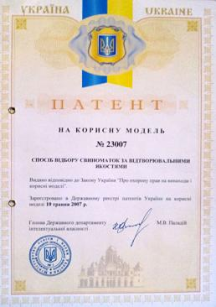 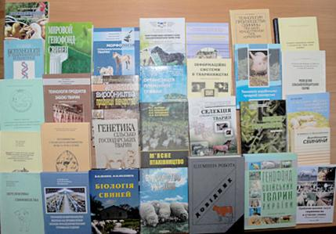 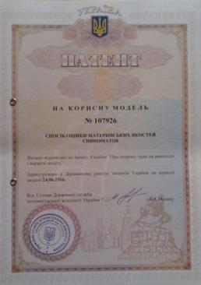

На кафедрі працює аспірантура, докторантура за спеціальністю: 06.02.01 «Розведення та селекція тварин» та 06.02.04 «Технологія виробництва продуктів тваринництва».

Захищено дисертацій: кандидатських – 56, докторських – 5.

Підвищення кваліфікації НПП кафедри здійснюється через аспірантуру, докторантуру, у провідних університетах і науково-дослідних інститутах України, Європи, світу.

Співробітники кафедри протягом 2000-2018 рр. ведуть дослідження з питань удосконалення методів селекції тварин з використанням сучасних досягнень популяційної і екологічної генетики. На замовлення Міністерства аграрної політики України виконано наукові тематики:

«Розробка і удосконалення методів селекції основних видів сільськогосподарських тварин і птиці та технології виробництва продуктів тваринництва в реформованих господарствах Південного регіону України»; «Створення вітчизняної породної групи птиці м'ясо-яєчного типу для фермерських та особистих підсобних господарств»;

«Розробка і удосконалення селекційно-технологічних методів покращення виробництва продукції свинарства»;

«Розробка впровадження прийомів підвищення м'ясних якостей овець таврійського типу в асканійській тонкорунній породі»;

«Удосконалення продуктивних якостей овець таврійського типу асканійської тонкорунної породи»;

«Комерціалізація селекційної роботи з вівцями із урахування впливу кліматичних та антропогенних чинників»;

«Удосконалення оцінки племінної цінності свиней»;

«Використання сучасних методів оцінки свиней для покращення продуктивних якостей.»;

«Адаптаційні властивості овець залежно від умов зовнішнього середовища»;

«Використання гібридизації в свинарстві»;

«Використання сучасних селекційних прийомів для виробництва продукції в птахівництві».

Під керівництвом член-кореспондента УААН України Коваленка В.П. проведені дослідження з удосконалення технології виробництва продукції тваринництва шляхом створення культурних пасовищ, перехід на маловитратні прийоми безприв’язного (групового) утримання тварин.

За участю колективу кафедри виведено нову породу (червона білопояса) м'ясних свиней, заводські лінії в новому таврійському типі асканійських тонкорунних овець, створено вітчизняну придніпровську породну групу птиці м'ясо-яєчного типу для фермерських та особистих підсобних господарств.

Створено бази даних і розроблено теоретичні основи контролю і управління селекційними процесами в тваринництві з використанням персональних комп’ютерів. Активну участь у розробці і проведенні наукових досліджень беруть доктор с-г наук, професор Нежлукченко Т.І.; кандидати с-г наук, доценти Лісний В.А., Кушнеренко В.Г., Нежлукченко Н.В., Шабаєв О.В., Папакіна Н.С. Ними отримано 14 авторських свідоцтв та 8 патентів на винаходи.

Філії кафедри функціонують на таких підприємствах: Приватно-орендний кооператив «Зоря» Білозерського району Херсонської області, ЗАТ «Чорнобаївське» Білозерського району Херсонської області, ТОВ «Фрідом Фарм Бекон» Херсонської області, ДПДГ «Асканійське» Каховського району Херсонської області, ДГ «Асканія-Нова» Чаплинського району Херсонської області, ЗАТ «Миронівський хлібопродукт». У період 2016 – 2018 рр. за підтримки держави була виконана наукова робота «Комерціалізація селекційної роботи з вівцями із урахуванням впливу кліматичних та антропогенних чинників».

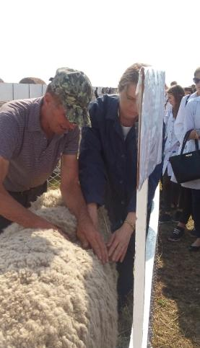 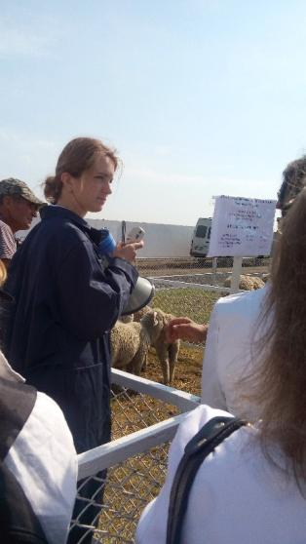 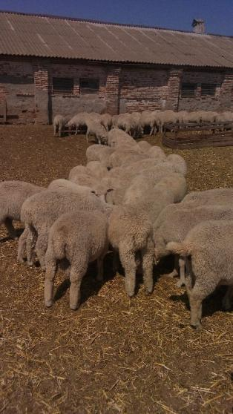

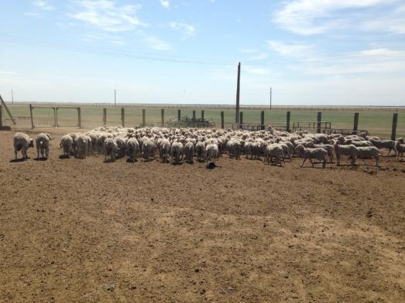 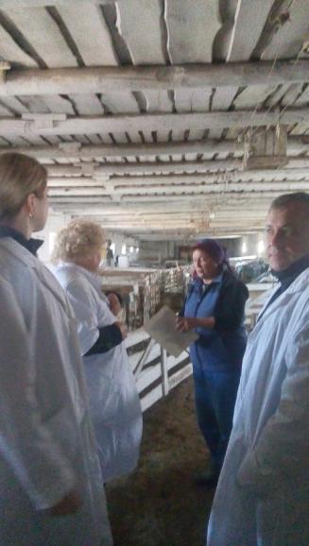

Співробітниками кафедри здійснюються консультаційні послуги для працівників тваринницької галузі з питань контролю і управління селекційним процесом у тваринництві з використанням інформаційних технологій і комп’ютерної техніки, прийомів оцінки племінних якостей тварин. Співробітники кафедри Коваленко В.П., Нежлукченко Т.І., Шабаєв О.В., Лісний В.А., Кушнеренко В.Г. брали участь у розробці "Стратегії розвитку Херсонської області на період до 2020р."

Колектив кафедри бере участь у виховній роботі студентів, виконуючи обов’язки кураторів академічних груп, проводить керівництво студентськими колективами під час с.-г. робіт та надання допомоги с.-г. господарствам. Створені та функціонують гуртки з наукової роботи студентів: «Генетика та розведення с.-г. тварин», «Морфологія та фізіологія тварин». Наукові працівники кафедри беруть участь в організації та проведенні студентських, обласних, регіональних, всеукраїнських та міжнародних науково-практичних конференцій.

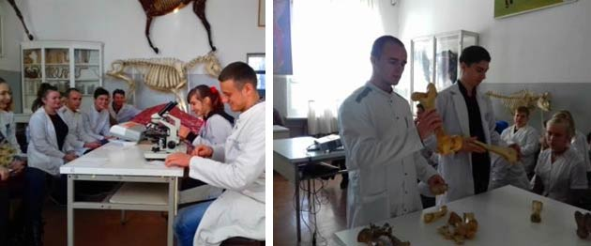

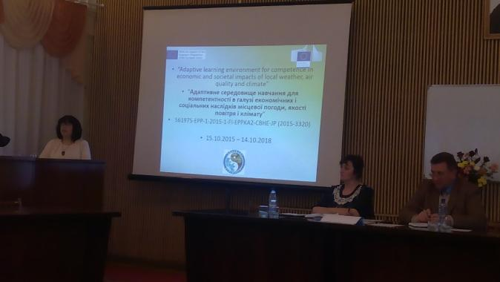

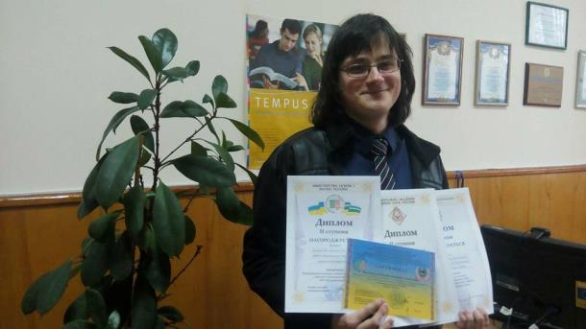 

Визначні випускники кафедри: Крилова Л.Ф., Явоненко О.Ф., Славов В.П., Коваленко В.П., Нежлукченко Т.І., Патрєва Л.С., Лісний В.А., Борьба В.І., Шабаєв О.В., Максимов П.Д., Крилова О.М., Шепель Н., Калініченко Г.І.

Співробітники кафедри у 2010-2013 роках були учасниками міжнародних проектів: 159173-TEMPUS-DE-TEMPUS-JPCR "EU Based Course in Foodstuff Expertise & Quality Control". За результатами проекту був створений комп’ютерний та лабораторний класи для проведення занять з оцінки безпеки харчових продуктів. У 2015-2019 роках викладачі брали участь у проекті Project N. 561975-EPP-1-2015-1-FI-EPPKA2-CBHE-JP «Adaptive learning environment for competence in economic and societal impacts of local weather, air quality and climate» (ECOIMPACT), результатами якого є створення та впровадження окремих навчальних курсів, у т.ч. у інтерактивному режимі.

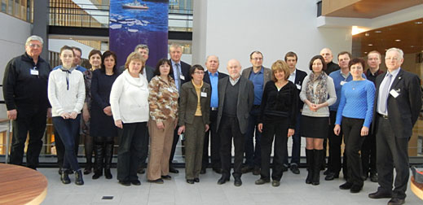

Вченими кафедри створена наукова школа "Селекція і генетика у тваринництві". Напрями науково-технічної діяльності школи: Оптимізація селекційних програм в тваринництві з використанням генетико-математичних методів й інформаційних технологій; створення нових ліній і родин в свинарстві, птахівництві; розробка методів управління селекційними і технологічними процесами в тваринництві; автоматизовані системи управління в племінній справі з тваринництва; методи генетичного аналізу кількісних і якісних ознак. Створена система контролю і управління селекційним процесом в тваринництві з використанням інформаційних технологій і комп’ютерної техніки. Розроблені методи оцінки онтогенезу сільськогосподарських тварин і птиці з використанням генетико-математичних методів і математичного моделювання. Запропоновані нові прийоми оцінки племінних якостей тварин з врахуванням типу успадкування ознак.

До складу школи входять 6 докторів та 52 кандидати наук. За матеріалами досліджень опубліковано 1100 наукових праць, в т. ч. 105 в зарубіжних виданнях, опубліковано 10 монографій, 7 підручників, отримано 28 авторських свідоцтв і патентів на винаходи. Кількість цитувань – 361. Рівень основних результатів наукової продукції відповідає європейським зразкам. На кафедрі працює аспірантура за спеціальністю 06.02.01 – розведення та селекція тварин.